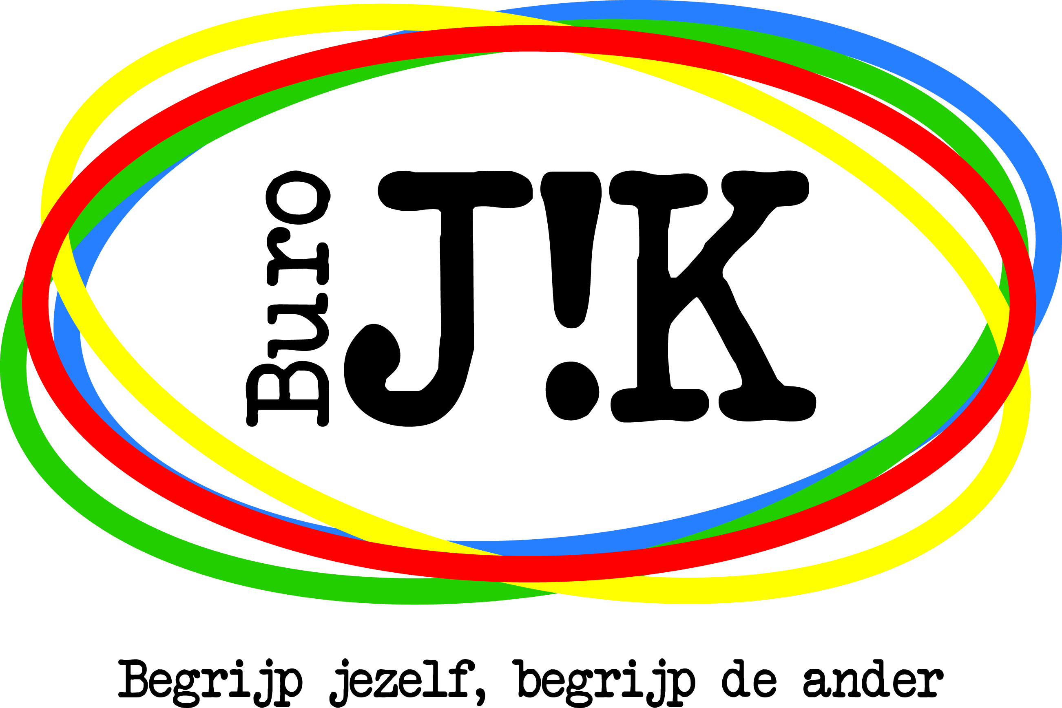
Wordt 2017 jouw jaar?
Als hulp- of dienstverlener ligt de aandacht voor een groot deel bij je klanten. Je wilt het beste voor hen en ze zo goed mogelijk helpen of begeleiden. Maar wanneer is er eens tijd voor jou?
Misschien is dit wel een goed moment om daar eens bij stil te staan. Dat de focus even bij jou ligt, bij jouw behoeften. Wij bieden een unieke persoonlijkheidstraining aan waarin je jezelf beter leert kennen en begrijpen en die je ook zeer effectief kunt gebruiken in je werkveld. Geen diepe psychologische testen en evaluaties, maar eenvoudige doch zeer doeltreffende opdrachten die je inzicht geven in wie je bent, waarom je doet wat je doet en je ook een kijkje geven in wie die ander is en waarom die doet wat die doet. Je zult gaan begrijpen waarom je met die ene klant, die ene collega of dat ene kind die klik niet hebt en daardoor energie verliest omdat de omgang wellicht stroef verloopt en met die ander juist wel. Je leert hoe je jezelf kan zijn in contact met die ander, zonder dat er verliezers zijn. Kortom een cadeautje aan jezelf en ik weet zeker dat jouw jaar er dan heel anders uit gaat zien.
Buro J!K, (JIJ & IK) is een buro voor training, coaching en advies vanuit inzicht in gedrag en behoefte van jezelf en de ander en maakt bij haar trainingen gebruik van de DISC methode, een methode om gedrags- en communicatiestijlen in kaart te brengen.

Training “Begrijp jezelf, begrijp de ander”
Buro J!K biedt jou graag deze interactieve training vol leuke, inspirerende opdrachten aan. Wat gaan we doen deze dag?
- je ontvangt de uitkomst van jouw persoonlijke gedragsstijl(en)
- je krijgt uitleg over de 4 verschillende gedragsstijlen
- je krijgt inzicht in je eigen gedragsstijl en die van de ander
- je krijgt inzicht in de behoeftes/intenties achter jouw gedragsstijl en die van de ander
- je ontdekt een direct bruikbare tool toepasbaar in zowel je werk- als in je privéleven
Na aanmelding en betaling ontvang je een link met een vragenlijst ter voorbereiding op de workshopdag (tijdsinvestering van max. 20 minuten).
Vrijdag 17 Februari 2017  09.30 - 16.00 uur  Locatie: Gemeente Bergen op Zoom  Afhankelijk van het aantal aanmeldingen zorgen wij voor een mooie locatie!  Inschrijven graag vóór 6 februari 2017 door een mail te sturen naar info@burojik.nl | Kosten:  € 99,95 p/p  Inclusief:  - vooraf digitaal in te vullen vragenlijst persoonlijke gedragsstijl middels een link in je mail  - J!K informatiemap  - geplastificeerde 4 in 1 kaart  - lunch, koffie, thee  - btw
Kijk voor meer informatie op www.burojik.nl
Telefoon: 0164-680401 (Mariëtte van Lierop)
Mobiel: 06-83109183 (Letty Nuijten)
E-mail: info@burojik.nl

Wij kijken er erg naar uit jullie te ontmoeten,
Mariëtte van Lierop en Letty Nuijten

